РЕКОНСТРУКЦИЯ ИЗОБРАЖЕНИЙ В СММ НАНОПЛЕНОЧНЫХ СТРУКТУР
Гордиенко Ю.Е., Левченко А. В., Щербань И. Н., Слипченко Н. И.
Харьковский национальный университет радиоэлектроники
61166, Харьков, пр. Науки, каф. МЭПУ, тел: (057) 702-13-62
e-mail: mepu@kture.kharkov.ua
The theoretical basis of a new algorithm of an SMM image reconstruction of various objects in the format of a spatial representation of the distribution of the investigated (diagnosed) physical quantities is presented in the report. The discussed technique is based on an analytical approximation of the conversion characteristics of resonant scanning microwave probes, which are obtained from the solution of the corresponding electrodynamic problems by direct numerical methods. The proof of the discrepancy between the resonant frequency shift signal images of the probe and the profile of the surface under investigation is shown, and the operability of the proposed algorithm is illustrated by the availability of the solution of the inverse measurement problem and the adequacy of the reconstructed signal to the initial profile that is given hypothetically.
The possibility of using a similar approach for reconstruction of permittivity profile images against the background of a nonuniform surface profile is shown. For this purpose, the two-parameter control is held by scanning at two different values of the gap (between the probe and the object). Approximated analytical expressions of the corresponding conversion characteristics is presented.

Введение
Сканирующая микроволновая микроскопия (СММ) входит в группу зондовых сканирующих технологических систем, в первую очередь, как диагностический инструмент и средство контроля [1]. Возможно, также, по примеру СТМ и АСМ, использование микроволновых зондов с целью реализации сканирующих процессов модификации плёнок (локальный отжиг, перелегирование, термическое окисление) [2]. При этом локальные модификации и контроль результата аппаратно совмещаются.
СММ обеспечивает многопараметровый контроль. Однако получаемые изображения пространственного распределения сигналов с датчика требуют реконструкции их в пространственное распределение значений структурных и электрических параметров [3]. Это является существенной проблемой применения СММ.
В докладе теоретически обоснованы методы реконструкции, базирующиеся на обращении сигналов через аналитическую аппроксимацию характеристик преобразования датчика, получаемых из решения прямых электродинамических задач численными методами.

Общие положения
Наиболее распространённой в зондовой сканирующей микроскопии является задача восстановления профиля поверхности и поддержания зазора постоянным. Обычно она решается в СТМ и АСМ путем стабилизации туннельного тока в СТМ и сигнала с кантилевера в АСМ с помощью пьезоэлектрического вертикального перемещения образца или зонда [4]. В СММ такой подход также возможен, однако, он является более сложным аппаратно. Проще и точнее оказывается выделить сигнал изменения резонансной частоты и пользуясь заранее установленными в аналитическом виде характеристиками преобразования решать обратную задачу измерения. Вид характеристик преобразования представлен на рис. 1.
Из этих графиков видно, что зависимость сигнала Δf/f от профиля поверхности h_{Z} и профиля диэлектрической проницаемости ε имеет существенно нелинейный характер. Отдельно эти зависимости нами предлагается аппроксимировать аналитическими выражениями (1) и (2), где коэффициенты S, E, k и n в общем случае зависят от рабочей частоты, геометрии зонда, от ε в случае (1) и от h_{Z} в случае (2).

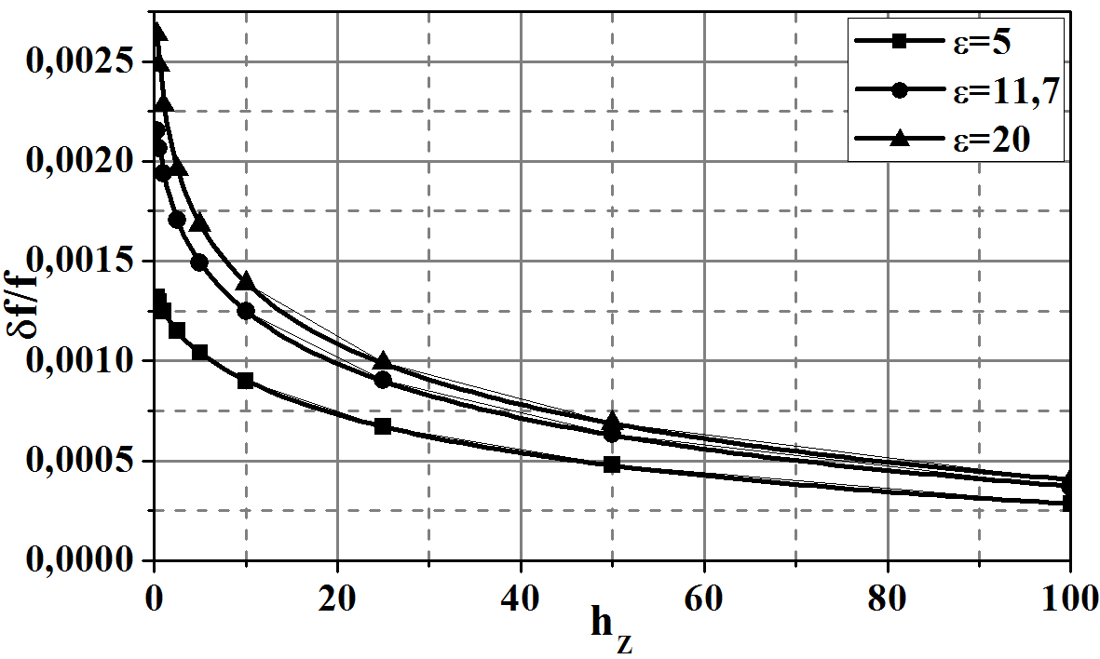
а)
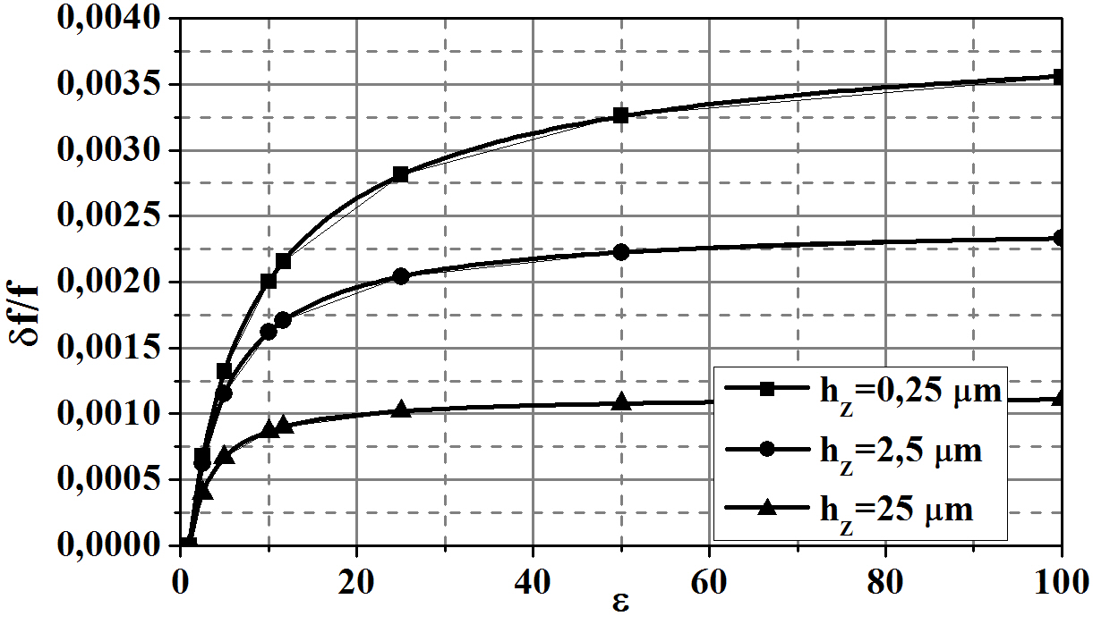
б)
Рисунок 1 – Изменение сдвига резонансной частоты РИП в зависимости от зазора h_{Z} между острием и объектом (а) и диэлектрической проницаемости ε (б)

(1)
(2)

При однопараметровой микроскопии, например, h_{Z}(x,y), когда неоднородность образца по диэлектрической проницаемости отсутствует, ε(x,y)=const, указанные коэффициенты для рабочего зонда представляются численными величинами.
На рис. 2 приведен пример реконструкции одномерного изображения профиля некоторой гипотетической поверхности hz(x) описанным методом. Здесь штрихпунктирной линией отдельно указан профиль сигнала Δf/f(x), который явно не соответствует профилю hz(x), а пунктирной линией представлены результаты реконструкции hz*(x). Очевидно хорошее соответствие результата реконструкции сигнала Δf/f(x).

Рисунок 2 – Профиль поверхности образца

Аналогичные результаты могут быть получены при однопараметровой микроскопии ε(x,y). В общем случае Δf/f(x y) может зависеть как от hz(x y) так и от ε(x y). Для получения этих изображений с использованием СММ необходимо выделять при сканировании два сигнала и решать двухпараметровую обратную задачу измерения. Практически это важно при СММ различных пленок на подложках и биообъектов.
В докладе обсуждается возможность формировать два сигнала при двух значениях исходного зазора h_{Z1} и h_{Z2}. При таком подходе можно получить для установления профиля δhz(x y) и δε(x y) следующую систему линейно независимых уравнений, являющихся аналитической аппроксимацией соответствующих характеристик преобразования.
(3)
(4)

где δh – искомый зазор между объектом и острием РИП в точке сканирования; h_{Z1} и h_{Z2} – зазоры между самой высокой точкой образца и острием РИП при которых проводится сканирование образца, при этом h_{Z1}<h_{Z2};ε1 – среднее значение диэлектрической проницаемости образца; δε – искомое значение диэлектрической проницаемости.
Они предполагают выполнимость соотношений h_{Z1,2}>>δh и ε>>δε и аддитивность вклада δh и δε в изменение сигналов Δf₁/f и Δf₂/f. Семейство этих уравнений решается относительно δh и δε по измеренным Δf₁/f и Δf₂/f. Апробация этого алгоритма более подробно представлена в докладе.
Коэффициенты аппроксимации этих уравнений, в общем случае, зависят от h_{Z}, ε, tgδ, радиуса острия R1t, рабочей частоты и длины резонатора. При рассмотрении двухпараметрового контроля профиля поверхности и латерального распределения ε с помощью РИП эти коэффициенты выражаются соответственно через h_{Z} и ε для данного конструктива и рабочей частоты.

Выводы
В докладе на примере сравнения одного из сигналов СММ показана неадекватность его изображения профилю поверхности объекта. Подобная ситуация имеет место и с другими сигналами, образующимися при многопараметровой СММ диагностике.
Используя результаты исследования прямым численным методом зависимости Δf/f от профиля поверхности δh(x,y) объекта и профиля диэлектрической проницаемости δε(x,y) установлены аналитические зависимости этих сигналов от указанных величин контролируемых параметров.
Используя такие зависимости можно решать простыми вычислениями обратную задачу измерения и реконструировать СММ изображения в изображения контролируемых профилей.
Теоретические положения предложенного метода апробированы на имитаторе одно и двухпараметрового метода восстановления профилей δh(x,y) и δε(x,y).

Список литературы
1. Steven M. Anlage, Vladimir V. Talanov, Andrew R. Schwartz Principles of near-field microwave microscopy // Scanning probe microscopy. Electrical and electromechanical phenomena at the nanoscale. 2007. Vol.I. P. 215-253.
2. E.Jerby, O.Aktushev, V.Dikhtyar Theoretical analysis of the microwave-drill near-field localized heating effect / Journal of applied physics, 2004. - V.97. - P.034909-1 ‒ 0349091-7
3. Гордиенко, Ю. Е. Алгоритм реконструкции изображений в ближнеполевой сканирующей микроволновой микроскопии / Ю. Е. Гордиенко, С. И. Мельник, Н. И. Слипченко, В. В. Петров, А. Л. Ищенко // Радиотехника. – 2007. – № 151. – С. 259–265.
4. Lai, K. Tapping mode microwave impedance microscopy [Text] / K. Lai, W. Kundhikanjana, H. Peng, Y. Cui, M. A. Kelly, Z. X. Shen // Rev. Sci. Instrum.– 2009 .– V.80.
5. Gordienko Yu.Ye. Suppressing the effects of interfering factors in local microwave diagnostics / Gordienko Yu.Ye., Shiyan О.P., Shcherban I.M. // Telecommunications and Radio Engineering, Vol. 75 (14) 2016 P. 1221-1229.

